2016-2017学年度下学期期中考试试卷
高一物理试卷
命题人：横峰中学 王恒杰 考试时间：90分钟
一、单项选择题（本题共6小题，每小题4分，共24分）
1．下列说法正确的是（ ）
A．开普勒发现了行星的运动规律并据此推广出了万有引力定律
B．牛顿借助万有引力定律发现了海王星和冥王星
C．卡文迪许第一次在实验室里测出了万有引力常量，因此被誉为称量地球质量第一人
D．据万有引力公式F=G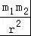，当两物体间的距离趋近于0时，万有引力趋近于无穷大
2．关于重力做功和重力势能，下列说法正确的是（ ）
A．重力做功与物体运动的路径有关
B．重力对物体做负功时，物体的重力势能一定减小
C．重力势能为负值说明物体在零势能面以下
D．重力势能的变化与零势能面的选取有关
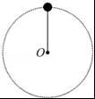
3．小明同学在学习中勤于思考，并且善于动手，在学习了圆周运动知识后，他自制了一个玩具，如图所示，用长为r的细杆粘住一个质量为m的小球，使之绕另一端O在竖直平面内做圆周运动，小球运动到最高点时的速度v=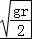，在这点时（ ）

A．小球对细杆的拉力是 B．小球对细杆的压力是
C．小球对细杆的拉力是mg D．小球对细杆的压力是mg
4．质点在恒力F的作用下做曲线运动，P、Q为运动轨迹上的两个点，若质点经过P点的速度比经过Q点时速度小，则F的方向可能为下图中的（ ）
A．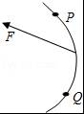 B．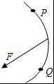 C．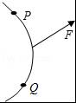 D．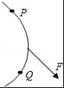
5、电脑中用的光盘驱动器，采用恒定的角速度驱动光盘，光盘上凸凹不平的小坑是存储的数据，请问激光头在何处时，电脑读取数据速率比较大（ ）
A．内圈 B．外圈
C．中间位置 D．与位置无关
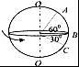
6．如图所示，地球绕地轴OO′作匀速转动，在地球表面上A、B、C三点，其纬度分别是60°、0°、30°，不考虑地球的公转，则（ ）
A．A、B、C三点的周期之比为1：1：2
B．A、B、C三点的角速度之比为1：2：1
C．A、B、C三点的线速度之比为1：2：
D．A、B、C三点的线速度之比为1：2：3
二、多项选择题（本题共4小题，每小题4分，共16分）
7．我们国家在1986年成功发射了一颗实用地球同步卫星，从1999年至今已几次将”神州”号宇宙飞船送入太空，在某次实验中，飞船在空中飞行了36h，环绕地球24圈．则同步卫星与飞船在轨道上正常运转相比较（ ）
A．卫星运转周期比飞船大 B．卫星运转速度比飞船大
C．卫星运加转速度比飞船大 D．卫星离地高度比飞船大
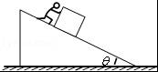
8．某人在倾角为30°的斜面上用平行于斜面的力，把静止在斜面上质量为2kg的物体，沿斜面向下推了2m的距离，并使物体获得1m/s的速度，已知斜面体始终未动，物体与斜面间的动摩擦因数为，g取10m/s²，则在这个过程中（ ）

A．支持力做功为20J
B．当物体速度为1m/s时，物体重力做功的瞬时功率为10W
C．物体克服摩擦力做功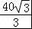J
D．物体重力势能减小20J
9．如图所示，在水平地面同一位置的三个小球做斜上抛运动，沿三条不同的路径运动最终落在1、2、3三点，三条路径的最高点是等高的，若忽略空气阻力的影响，下列说法正确的是（ ）
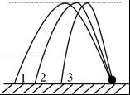
A．落在1的小球抛出时的速率最大
B．落在3的小球在空中运动时间最短
C．三个小球运动时相同时间内速度变化相同
D．三个小球运动到最高点时速度相等

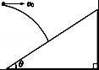
10．如图所示，质量为m的小球以初速度v₀水平抛出，恰好垂直打在倾角为θ的斜面上，（不计空气阻力）则（ ）
A．球落在斜面上时重力的瞬时功率为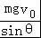
B．球落在斜面上时重力的瞬时功率为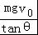
C．若增大v₀，要使小球仍然垂直打在斜面上，可将抛出点竖直上移适当距离
D．若减小v₀，要使小球仍然垂直打在斜面上，可将抛出点水平右移适当距离

三、实验题（每空2分共16分）
11、在探究“恒力做功和物体动能变化之间的关系”的实验中，某同学的实验设计方案如图1所示．则：
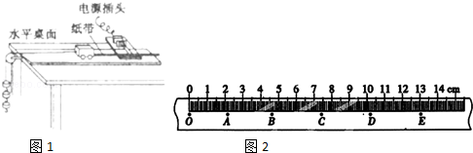
（1）该实验用钩码的重力表示小车受到的合外力，在安装时首先要 ，其次钩码和小车还需要满足的条件是 ．
（2）实验中，除位移、速度、小车的质量外，还要测出的物理量有 ．
（3）在上述实验中，打点计时器使用的交流电频率为50Hz．某同学打出的一段纸带如图2所示，则小车稳定匀速运动时的速度大小为 m/s．（计算结果保留三位有效数字）
12、请根据“研究平抛运动”的学生实验的目的及要求回答下列问题
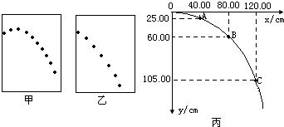
（1）在实验中，让小球多次从斜槽上同一位置静止滚下，在白纸上依次记下小球的位置，就可描出物体运动的轨迹，某甲和某乙得到的记录纸分别如图甲、乙所示，从图中明显地看出：甲的实验错误是 ．
（2）某同学在做该实验时，忘了记录抛出点O点，但他准确在竖直墙上记录了抛物线轨迹的一部分，如图丙所示（0点不是抛出点），x轴沿水平方向，由图中所给的数据可求出平抛物体的初速度大小是 m/s，抛出点的坐标为x= cm，y=x= cm．（g取10m/s²）
四、本题共4小题，共44分．解答时写出必要的文字说明、方程式和重要的演算步骤，只写出最后答案的不能得分．有数值计算的，答案中必须明确写出数值和单位．
13．如图所示是一水沟，宽d=6m，两边高度差是1.8m，某人骑摩擦车从该水沟的左侧水平飞出后，落在右侧，已知重力加速度g=10m/s²．求摩擦车离开左侧时最小的速度．
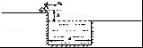

14、如图所示，为一竖直放置的半径为R的圆形轨道，该轨道的圆ABCD部分光滑，左边圆DA部分粗糙．现将一质量为m的小球置于最低点A，然后给小球一个水平向右的初速度，小球沿圆轨道运动并干刚好能到达最高点C，小球通过最高点C后沿CDA轨道回到A点，到达A点时对轨道的压力为5mg，g为重力加速度．求：
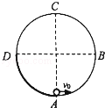
（1）小球在A点初速度v₀的大小；
（2）小球经过D点时，轨道对小球的支持力大小；
（3）小球经过DA段克服摩擦力所做的功．

15．汽车行驶在半径为50m的圆形水平跑道上，速度为10m/s．已知汽车的质量为1000kg，汽车与地面的最大静摩擦力为车重的0.8倍．问：（g=10m/s²）
（1）汽车的角速度是多少．
（2）汽车受到向心力是多大？
（3）要使汽车不打滑，则其速度最大不能超过多少？

16．水上滑梯可简化成如图所示的模型：倾角为θ=37°斜滑道AB和水平滑道BC平滑连接，起点A距水面的高度H=7.0m，BC长d=2.0m，端点C距水面的高度h=1.0m．一质量m=50kg的运动员从滑道起点A点无初速地自由滑下，不计空气的阻力（取重力加速度g=10m/s²，cos37°=0.8，sin37°=0.6，运动员在运动过程中可视为质点）
（1）若假设运动员与AB、BC间没有摩擦力，求运动员到达C点时速度的大小．
（2）若运动员与AB、BC间有摩擦力，且动摩擦因数均为μ=0.10．求运动员从A滑到C的过程中克服摩擦力所做的功为多少？，运动员到达C点时速度的大小又为多少？
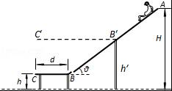
（3）在第（2）问的前提下，保持水平滑道端点在同一竖直线上，调节水平滑道高度h和长度d到图中B′C′位置时，运动员从滑梯平抛到水面的水平位移最大，求此时滑道B′C′距水面的高度h′．

2016-2017学年度下学期期中考试试卷
高一物理参考答案
1 | 2 | 3 | 4 | 5 | 6 | 7 | 8 | 9 | 10
C | C | B | B | B | C | AD | BD | AC | BCD

选择题（本题共10小题，每小题4分，共40分）
三、实验题（每空2分共16分）
11、【答案】（1）平衡摩擦力，钩码的重力远小于小车的总重力；（2）钩码的重力和小车的总质量；（3）1.40．
12、【答案】（1）槽口未调成水平，（2）4，-80，-20
13（共10分）
【解答】解：设摩擦车飞行时间为t，则有：
h=gt²
解得：t=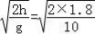s=0.6s
则摩擦车离开左侧时最小的速度为：
v₀==10m/s
答：摩擦车离开左侧时最小的速度为10m/s．
14、（共10分）
【答案】（1）小球在A点初速度v₀的大小是；
（2）小球经过D点时，轨道对小球的支持力大小是3mg；
（3）小球经过DA段克服摩擦力所做的功是mgR．
15、（共12分）
解：（1）由v=ωr可得，角速度为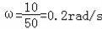，
（2）向心力的大小为：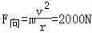，
（3）汽车作圆周运动的向心力由车与地面的之间静摩擦力提供．随车速的增加，需要的向心力增大，静摩擦力随着一直增大到最大值为止，由牛顿第二定律得：
F_{向}=f_{max}①
而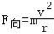②
f_{m}=0.8G③
联立①②③式解得，汽车过弯道的允许的最大速度为v=20m/s．
答：（1）汽车的角速度是0.2rad/s；
（2）汽车受到向心力是2000N；
（3）汽车绕跑道一圈需要的时间是31.4s；要使汽车不打滑，则其速度最大不能超过20m/s．

16、（共12分）
解：（1）从A到C根据动能定理可知：
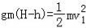
解得：
（2）运动员从A滑到C的过程中，克服摩擦力做功为：
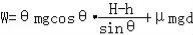=500J
根据动能定理可知：
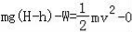
得运动员滑到C点时速度的大小为：v=10 m/s
（3）在从C点滑出至落到水面的过程中，运动员做平抛运动的时间为t，
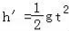，
解得：t=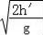
下滑过程中克服摩擦做功保持不变，为：W=500J
根据动能定理得：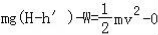
解得：v=
运动员在水平方向的位移为：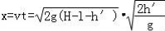 =
当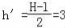m时，水平位移最大．
答：（1）运动员到达C点时速度的大小为．
（2）运动员从A滑到C的过程中克服摩擦力所做的功为500J，运动员到达C点时速度的大小又为10m/s
（3）此时滑道B′C′距水面的高度h′为3m．

